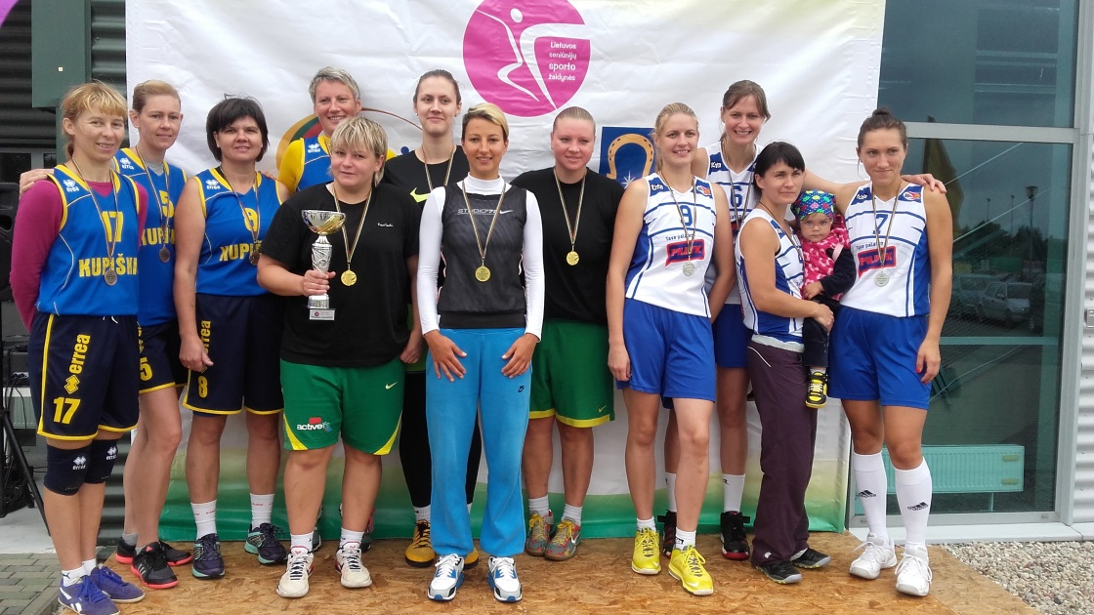

IX – ųjų LIETUVOS SENIŪNIJŲ SPORTO ŽAIDYNIŲ II ETAPAS
ZONINĖS VARŽYBOS UTENOJE 2016-09-03
(Anykščių, Biržų, Kupiškio, Panevėžio, Pasvalio, Rokiškio, Utenos, Zarasų rajonų ir Panevėžio miesto komandos I etapo nugalėtojos).
Mūsų rajono seniūnijų komandų užimtos vietos:
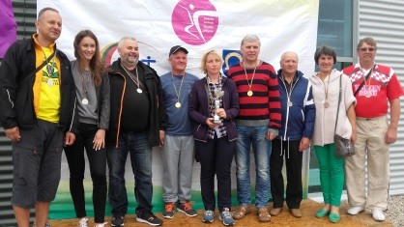
Futbolas (6x6) 2 vieta (Rokiškio miesto sen.)
Krepšinis (3x3) moterys 2 vieta (Juodupės sen.)
Stalo tenisas 2 vieta (Rokiškio kaimiškoji sen.)
Seniūnų trikovė – Dalia Janulienė 2 vieta (Rokiškio kaimiškoji sen.)
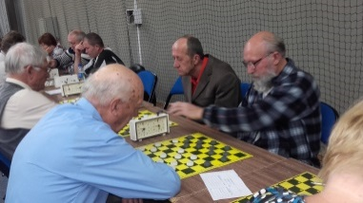
Parko tinklinis (3x3) moterys 3 vieta (Jūžintų sen.)
Krepšinis (3x3) vyrai 3 vieta (Kazliškio sen.)
Virvės traukimas 3 vieta (Jūžintų sen.)
Smiginis 3 vieta (Kazliškio sen.)
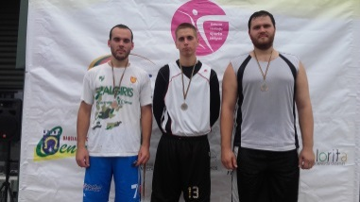
Krepšinis (3x3) senjorai 4 vieta (Juodupės sen.)
Parko tinklinis (3x3) vyrai 4 vieta (Jūžintų sen.)
Šachmatai 5 vieta (Jūžintų sen.)
Šaškės 6 vieta (Obelių sen.)
Seniūnijų komandos prizininkės įgijo teisę dalyvauti Lietuvos seniūnijų sporto žaidynių finalinėse varžybose Kėdainiuose 2016 rugsėjo 17 d.
Rokiškio rajono savivaldybė užėmė II vietą.
Pirma - Utenos rajono savivaldybė, III vieta- Panevėžio rajono savivaldybė.

